Додаток 2
Інструкційна карта.
«Паштет з квасолі з горіхами та лимонною ноткою ».

Порядок приготування страви | Малюнок
Квасолю замочують на 5 -7 годин. | 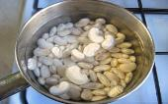
Квасолю варять . | 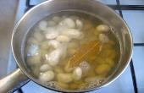
Горіхи обсмажують
Цибулю пасерують з травами | 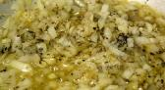
Часник розтирають з сіллю | 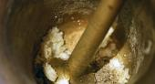
Всі продукти пропускаємо через м’ясорубку, змішуємо та додаємо сік лимонна. | 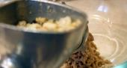
Подають з грінками. | 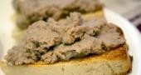

Інструкційна карта.
«Паштет з сочевиці з грибами».

Порядок приготування страви | Малюнок
Сочевицю відварити. | 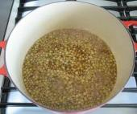
Моркву, цибулю нарізають кубиками.
Овочі пасерують | 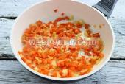
Гриби нарізають підсмажують разом з овочами. | 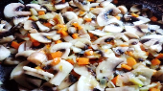
Перемішують, додають насіння соняшника, соєвий соус , вершкове масло, сіль, перець. Протирають. | 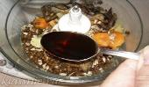
Готовий паштет подають з зеленню. | 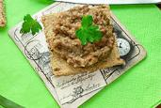

Інструкційна карта.
«Квасоля, тушкована з крупами та овочами.»

Порядок приготування страви | Малюнок
Квасолю замочують на 5 -7 годин. | 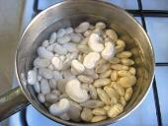
Квасолю варять . | 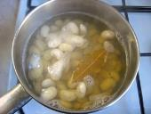
Цибулю, моркву, петрушку нарізають, пасерують, | 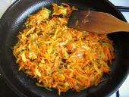
Крупу рисову відварити до напівготовності | 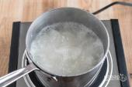
Болгарський перець нарізують соломкою
Відварену квасолю, пасеровані овочі, відварний рис та перець тушкують, за 5 хв до закінчення тушкування додають сіль, перець, нарізані томати.  Подають | 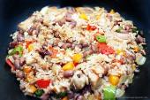

Інструкційна карта.
«Квасоля відварна жиром і цибулею».
Порядок приготування страви | Малюнок
Замочити квасолю у холодній воді на 5 год.
Квасолю варять

Підсмажити дрібно нарізану цибулю на салі-шпик | 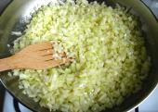
Цибулю змішати з квасолею, додати сіль, перець і прогріти. | 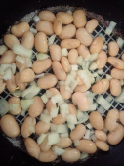
Подати страву | 